Уважаемые работодатели города Сочи!

Согласно ст. 15 Трудового кодекса Российской Федерации трудовые отношения - отношения, основанные на соглашении между работником и работодателем о личном выполнении работником за плату трудовой функции, подчинении работника правилам внутреннего трудового распорядка при обеспечении работодателем условий труда, предусмотренных действующим законодательством, коллективным договором, соглашениями, локальными нормативными актами, трудовым договором.
Трудовые отношения возникают между работником и работодателем на основании трудового договора (ст. 16 Трудового кодекса Российской Федерации).
Трудовой договор заключается в письменной форме в двух экземплярах, каждый из которых подписывается работником и работодателем. Экземпляр, хранящийся у работодателя, должен содержать подпись работника о получении своего экземпляра договора.
В соответствии со ст. 67 Трудового кодекса Российской Федерации трудовой договор, не оформленный в письменной форме, считается заключенным, если работник приступил к работе с ведома или по поручению работодателя или его уполномоченного на это представителя.
При фактическом допущении работника к работе работодатель обязан оформить с ним трудовой договор в письменной форме не позднее трех рабочих дней со дня фактического допущения работника к работе.
В соответствии со ст. 70 Трудового кодекса Российской Федерации при заключении трудового договора в нем по соглашению сторон может быть предусмотрено условие об испытании работника в целях проверки его соответствия поручаемой работе.
Отсутствие в трудовом договоре условия об испытании означает, что работник принят на работу без испытания.



В случае, когда работник фактически допущен к работе без оформления трудового договора, условие об испытании может быть включено в трудовой договор, только если стороны оформили его в виде отдельного соглашения до начала работы.
В период испытания на работника распространяются положения трудового законодательства и иных нормативных правовых актов, содержащих нормы трудового права, коллективного договора, соглашений, локальных нормативных актов.
Испытание при приеме на работу не устанавливается, для:
беременных женщин и женщин, имеющих детей в возрасте до полутора лет;
лиц, не достигших возраста восемнадцати лет;
лиц, получивших среднее профессиональное образование или высшее образование по имеющим государственную аккредитацию образовательным программам и впервые поступающих на работу по полученной специальности в течение одного года со дня получения профессионального образования соответствующего уровня;
лиц, заключающих трудовой договор на срок до двух месяцев;
иных лиц в случаях, предусмотренных Трудовым Кодексом, иными федеральными законами, коллективным договором.
Срок испытания не может превышать трех месяцев, а для руководителей организаций и их заместителей, главных бухгалтеров и их заместителей, руководителей филиалов, представительств или иных обособленных структурных подразделений организаций - шести месяцев, если иное не установлено федеральным законом.
В соответствии с п. 4 ст. 5.27. Кодекса об административных правонарушениях Российской Федерации уклонение от оформления или ненадлежащее оформление трудового договора либо заключение гражданско-правового договора, фактически регулирующего
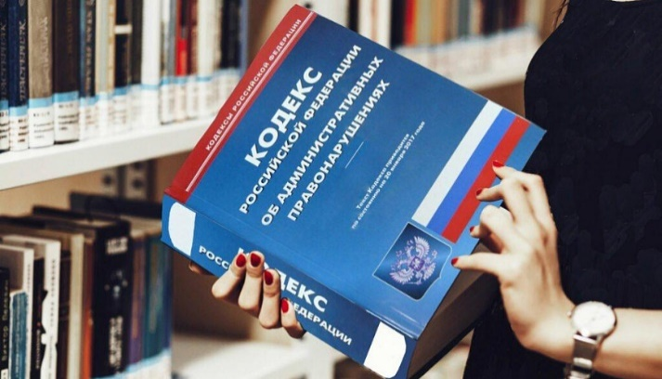

трудовые отношения между работником и работодателем, влечет наложение административного штрафа:
на должностных лиц в размере от десяти тысяч до двадцати тысяч рублей;
на лиц, осуществляющих предпринимательскую деятельность без образования юридического лица, от пяти тысяч до десяти тысяч рублей;
на юридических лиц от пятидесяти тысяч до ста тысяч рублей.
Совершение вышеназванных административных правонарушений, лицом, ранее подвергнутым административному наказанию за аналогичное административное правонарушение, влечет наложение административного штрафа:
на граждан в размере пяти тысяч рублей;
на должностных лиц - дисквалификацию на срок от одного года до трех лет;
на лиц, осуществляющих предпринимательскую деятельность без образования юридического лица от тридцати тысяч до сорока тысяч рублей;
на юридических лиц от ста тысяч до двухсот тысяч рублей.

Телефоны для консультаций:
Центр поддержки предпринимательства города Сочи – 296-75-48
Управление социальной политики администрации города Сочи – 266-06-06 (0261)

ПАМЯТКА
ДЛЯ РАБОТОДАТЕЛЕЙ
по оформлению трудовых отношений
с работником
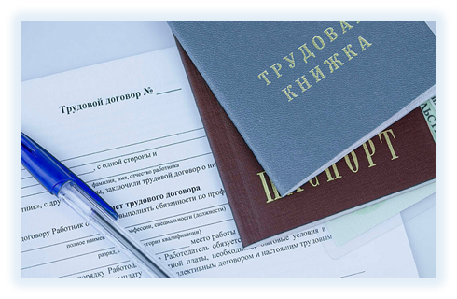


Сочи, 2024

